Охранные зоны магистральных газопроводов и газораспределительных сетей.
Охранные зоны трасс магистрального газопровода устанавливаются в виде участков земли, ограниченными условными линиями, проходящими по оси трубопроводов на расстоянии 15 метров. («Правила безопасности в газовом хозяйстве» ПБ 12-245-98)
«Правила охраны магистральных трубопроводов» (утв. постановлением Госгортехнадзора России от 22.04.1992 г. N 9 и Министерством топлива и энергетики России от 29.04.1992 г.)
Для газораспределительных сетей устанавливаются следующие охранные зоны:
а) вдоль трасс наружных газопроводов - в виде территории, ограниченной условными линиями, проходящими на расстоянии 2 м. с каждой стороны газопровода;
б) вдоль трасс подземных газопроводов из полиэтиленовых труб при использовании медного провода для обозначения трассы газопровода - в виде территории, ограниченной условными линиями, проходящими на расстоянии 3 метров от газопровода со стороны провода и 2 метров - с противоположной стороны;
в) вокруг отдельно стоящих газорегуляторных пунктов - в виде территории, ограниченной замкнутой линией, проведенной на расстоянии 10 метров от границ этих объектов. Для газорегуляторных пунктов, пристроенных к зданиям, охранная зона не регламентируется;
г) вдоль трасс межпоселковых газопроводов, проходящих по лесам и древесно-кустарниковой растительности, - в виде просек шириной 6 метров, по 3 метра с каждой стороны газопровода. Для надземных участков газопроводов расстояние от деревьев до трубопровода должно быть не менее высоты деревьев в течение всего срока эксплуатации газопровода.
Отсчет расстояний при определении охранных зон газопроводов производится от оси газопровода - для однониточных газопроводов и от осей крайних ниток газопроводов - для многониточных.

Что запрещено делать в охранных зонах газопровода
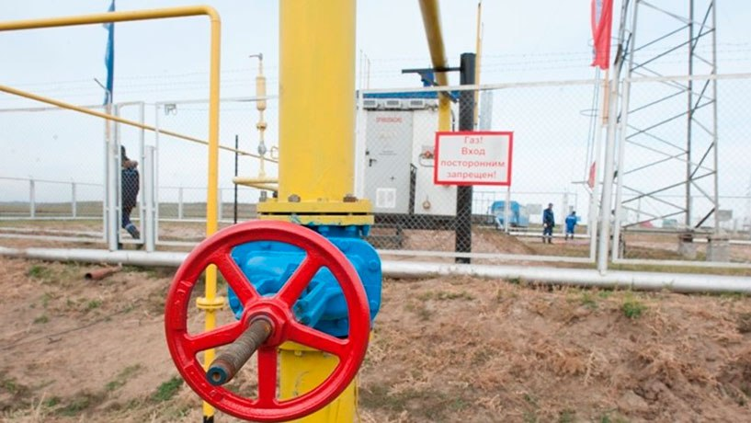
По территории поселения проходят магистральные газопроводы, по которым транспортируется природный газ с высоким давлением. Они относятся к объектам повышенной опасности.
В связи с этим на трассах магистральных газопроводов и объектах, входящих в их состав, устанавливаются зоны с особыми условиями:
— охранная зона газопровода (25 метров в обе стороны от осей крайних ниток газопроводов);
— охранная зона газораспределительных станций и компрессорных станций (100 метров от ограждений).
В охранной зоне трубопроводов и кабельных линий связи категорически запрещаются любые действия, которые могут нарушить нормальную эксплуатацию данных сетей либо привести к их повреждению, а именно:
— перемещать и ломать опознавательные и сигнальные знаки;
— открывать люки, калитки и двери пунктов связи, ограждений линейных кранов, а также открывать и закрывать краны, включать и отключать средства связи, электроснабжения и телемеханики;
— разводить костры и размещать какие-либо открытые или закрытые источники огня;
— устраивать свалки, выливать жидкости, в том числе растворы солей, кислот и щелочей;
— сооружать проезды и переезды через трассы трубопроводов, устраивать стоянки автомобильного транспорта, трактов и механизмов.
Совершение в охранных зонах магистральных трубопроводов действий, запрещенных российским законодательством, влечет привлечение к административной либо уголовной ответственности.

